กิจกรรม ทีมเฝ้าระวังควบคุมโรคฯระดับหมู่บ้าน ดำเนินการเฝ้าระวังตามมาตรการ แนวทางที่กำหนด

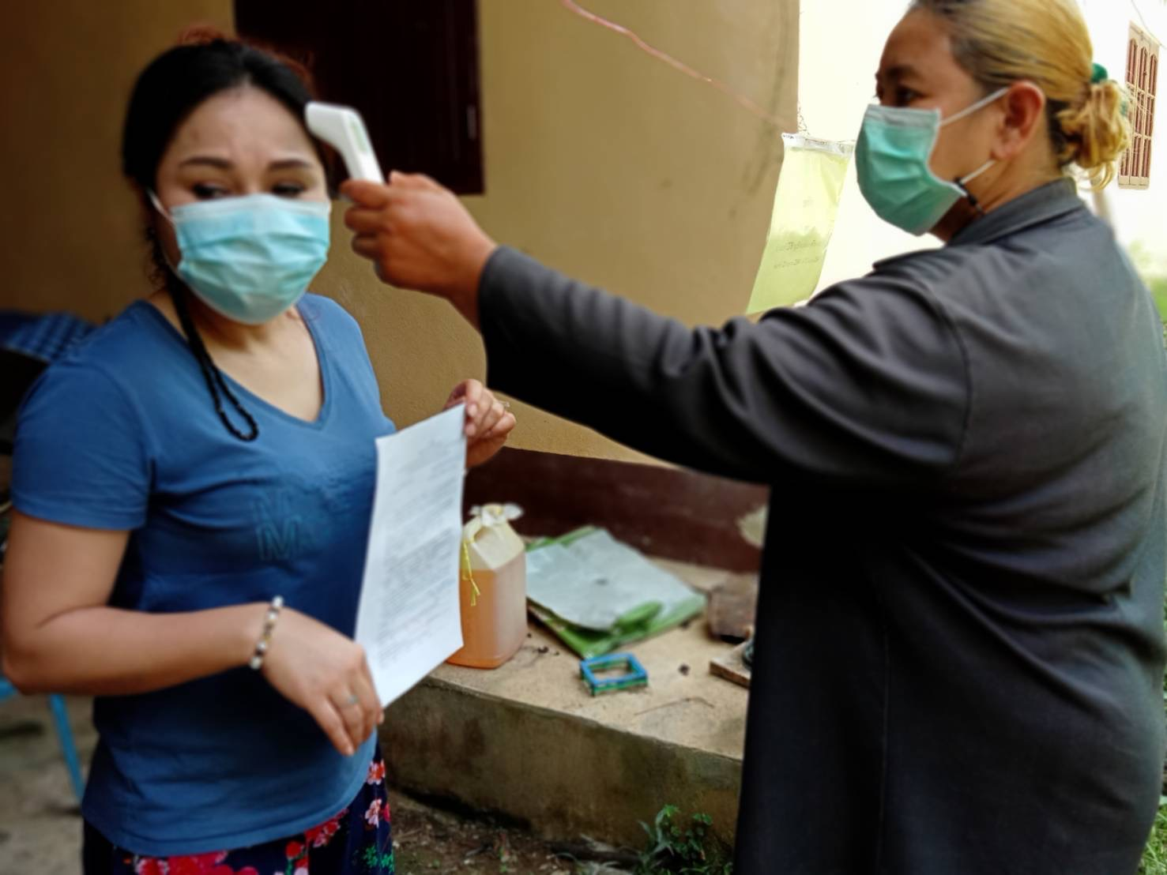

หมู่ 9 บ้านราษฎร์พัฒนา ต.มาโมง

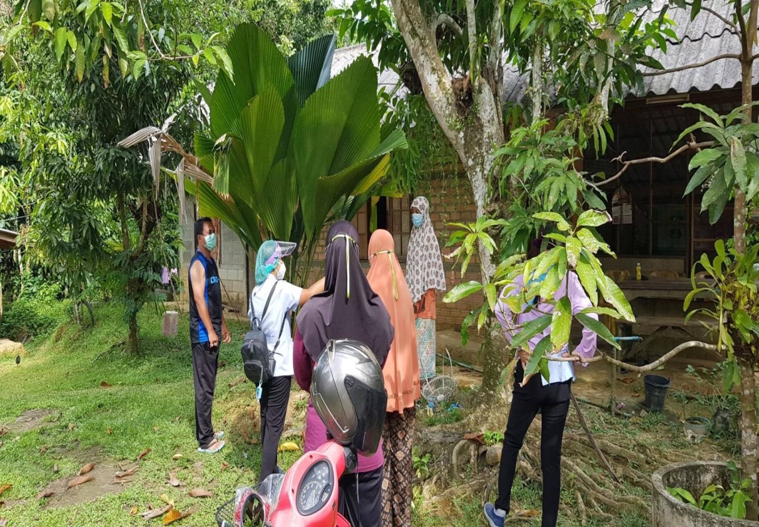

หมู่ 10 บ้านสามซอย ต.มาโมง

